# 需求

对静态图片中的身份证信息进行读取，包括正面姓名，性别，名族，出生年月日，住址，身份证号码，其中身份证号码可以对上述部分信息进行校对，提高识别信息的准确率。

# 样例分析

* 汉族二代身份证式样

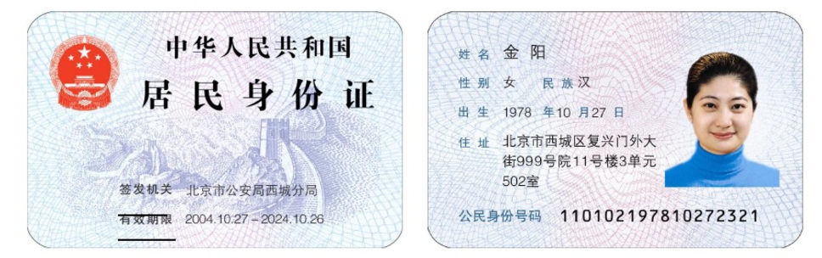

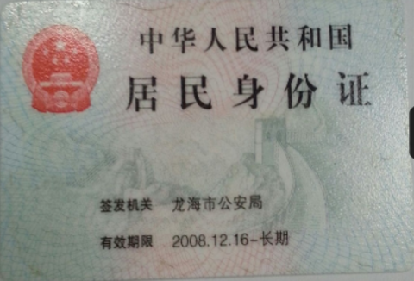

* 蒙古族二代身份证式样

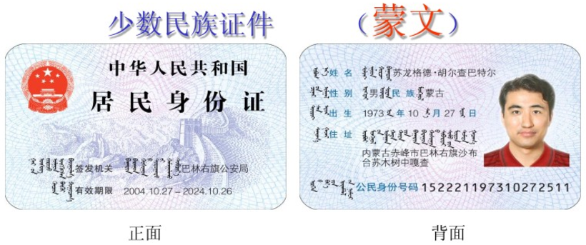

* 其他少数名族二代身份证式样

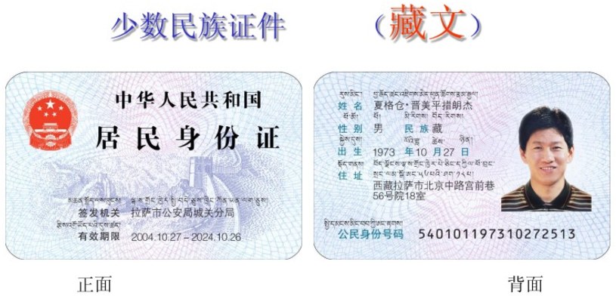

# 身份证号码分析

* 号码长度为18位
* 1-6 位，地区码 省份码如下图，可以用来校验地址前几位
* 7-14位 出生年月日 格式为 yyyyMMdd 可以校验出生 月和日只有一位时，不补0，而身份证号码补0
* 15-17位 顺序码，其中17位为性别码，男生单数女生双数
* 18位 校验位 数字或者x
* 1-2位地区码

11: "北京", 12: "天津", 13: "河北", 14: "山西", 15: "内蒙古",

21: "辽宁", 22: "吉林", 23: "黑龙江", 31: "上海", 32: "江苏",

33: "浙江", 34: "安徽", 35: "福建", 36: "江西", 37: "山东",

41: "河南", 42: "湖北", 43: "湖南", 44: "广东", 45: "广西",

46: "海南", 50: "重庆", 51: "四川", 52: "贵州", 53: "云南",

54: "西藏", 61: "陕西", 62: "甘肃", 63: "青海", 64: "新疆",

71: "台湾", 81: "香港", 82: "澳门", 91: "外国"

# 软件技术

Python

Opencv

# 流程

